**Sortie Club du 28 mars 2021**

4 parcours au choix (110 ; 85 ; 65 et 45 Km).

110 Km départ 07h30

85 Km départ 07h45

65 Km départ 08h00

45 Km départ 08h15

# Parcours n°1 : 110 Km – 728 mètres de dénivelé

Colombes (vers Pont de la Puce) – La Garenne-Colombes – Courbevoie – Neuilly – Bois de Boulogne – Longchamp (2.5 tours) – RD 1 – Boulogne (vers Pont de Sèvres) – Sèvres – Parc de Saint-Cloud (Montée de Sèvres à Versailles par le Parc de Saint-Cloud – 6,5 Km à 2,2%) – Marnes-La-Coquette – Versailles (château de Versailles) – Saint-Cyr-l’Ecole – Fontenay-le-Fleury – Villepreux – Chavenay – Feucherolles (côte de Feucherolles – 1.6Km à 2%) – Forêt de Marly – Etang-la-Ville (Côte de l’Etang-la-Ville – 1,95Km à 4,9%) – Forêt de Marly – Marly-le-Roi – Le Pecq – Carrière-sous-Bois – Saint-Germain-En-Laye (Camps des Loges) – Achères – Route SIAP – Maisons-Laffitte – Sartrouville – Bezons – Colombes

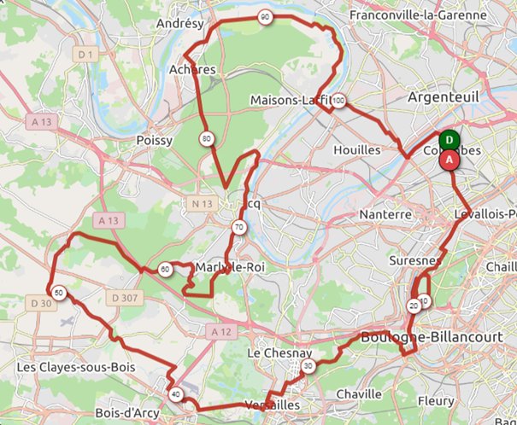

Trace Openrunner : <https://www.openrunner.com/r/12731149>

Trace Srava : <https://www.strava.com/routes/2810148079744821246>

# Parcours n°2 : 85 Km – 610 mètres de dénivelé

Colombes (vers Pont de la Puce) – La Garenne-Colombes – Courbevoie – Neuilly – Bois de Boulogne – Longchamp (2.5 tours) – RD 1 – Boulogne (vers Pont de Sèvres) – Sèvres – Parc de Saint-Cloud (Montée de Sèvres à Versailles par le Parc de Saint-Cloud – 6,5 Km à 2,2%) – Marnes-La-Coquette – Versailles (château de Versailles) – Saint-Cyr-l’Ecole – Fontenay-le-Fleury – Villepreux – Chavenay – Feucherolles (côte de Feucherolles – 1.6Km à 2%) – Forêt de Marly – Etang-la-Ville (Côte de l’Etang-la-Ville – 1,95Km à 4,9%) – Forêt de Marly – Marly-le-Roi – Le Pecq – Le Vesinet – Montesson – Carrières-sur-Seine – Houilles – Bezons – Colombes

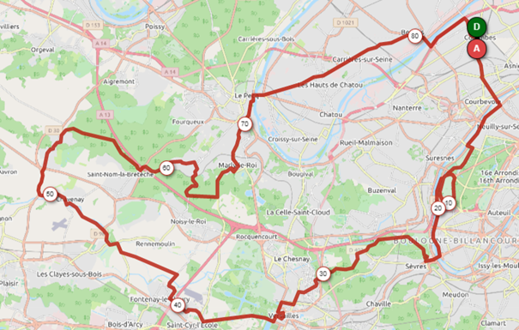

Trace Openrunner : <https://www.openrunner.com/r/12731223>

Trace Strava : <https://www.strava.com/routes/2810149484017702158>

# Parcours n°3 : 65 Km – 500 mètres de dénivelé

Colombes (vers Pont de la Puce) – La Garenne-Colombes – Courbevoie – Neuilly – Bois de Boulogne – Longchamp (2.5 tours) – RD 1 – Boulogne (vers Pont de Sèvres) – Sèvres – Parc de Saint-Cloud (Montée de Sèvres à Versailles par le Parc de Saint-Cloud – 6,5 Km à 2,2%) – Marnes-La-Coquette – Versailles (château de Versailles) – Saint-Cyr-l’Ecole – Fontenay-le-Fleury – Bailly – Noisy-le-Roi – Forêt de Marly - – Marly-le-Roi – Le Pecq – Le Vesinet – Montesson – Carrières-sur-Seine – Houilles – Bezons – Colombes

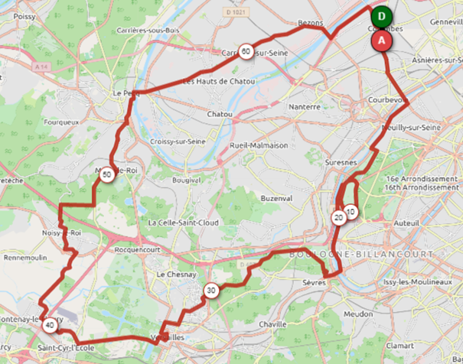

Trace Openrunner : <https://www.openrunner.com/r/12731238>

 Trace Strava : <https://www.strava.com/routes/2810150634529180866>

# Parcours n°4 : 45 Km – 300 mètres de dénivelé

Colombes (vers Pont de la Puce) – La Garenne-Colombes – Courbevoie – Neuilly – Bois de Boulogne – Longchamp (2.5 tours) – RD 1 – Boulogne (vers Pont de Sèvres) – Sèvres – Parc de Saint-Cloud (Montée de Sèvres à Versailles par le Parc de Saint-Cloud – 6,5 Km à 2,2%) – Marnes-La-Coquette – Le Chesnay – La Celle-Saint-Cloud – Forêt de la Malmaison – Rueil-Malmaison – Nanterre – La Garenne-Colombes – Colombes

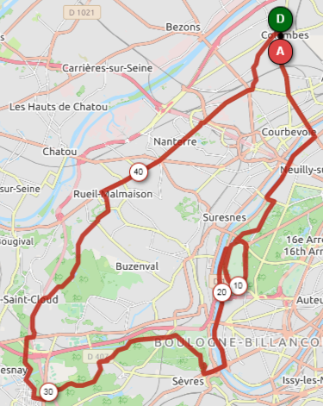

Trace Openrunner : <https://www.openrunner.com/r/12731263>

Trace Strava : <https://www.strava.com/routes/2810151432071278862>